班级

姓名

学号

试卷代号：A
三门峡职业技术学院2020~2021学年第一学期期末考试
大数据技术与应用19级《jsp程序设计》试卷
一 | 二 | 三 | 四 | 五 | 六 | 七 | 总分
本人遵守学校考试规则，若有违反愿意接受处理。

考试说明：
提交标准：提交程序源码以及最后运行截图
考试时间：120分钟，21周周二上午1-2节
考试地点：新校区5213,5215
监考老师：
机试环境：tomcat服务器插件，eclipse编程软件等
请注意代码的书写、命名符合规范，在代码中添加必要的注释。
为校园创业中心开发一款二手信息发布系统，为方便学生进行信息发布提供以下需求，该项目主要需要实现：
- 打开首页界面如下（ 图-1）：
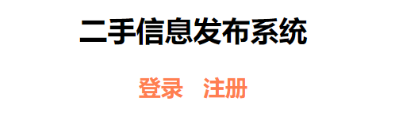
图-1
- 点击“注册”进入如下界面（ 图-2）：
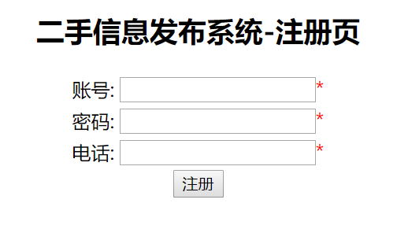
图-2
- 注册成功跳转到首页如图-1，点击登录跳转到如下页面，如图-3
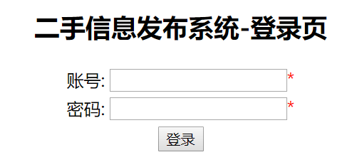
图-3
- 登录失败跳转到如下错误提示页面
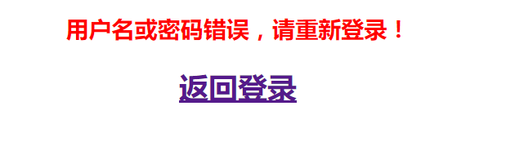
图-4
- 登陆成功跳转到如下页面(图-5)，需要显示登录者的用户名 ，显示所有该用户发布的二手出售信息列表，要求已出售状态的显示为红色，且只有删除操作。
